Описание синтаксиса с примерами:
- Литералы: соответствуют символу или строке символов. Пример: "hello" соответствует строке "hello".
- Символьный класс: соответствует одному из символов, перечисленных в квадратных скобках. Пример: "[abc]" соответствует символам 'a', 'b' или 'c'.
- Диапазон символов: соответствует одному из символов в заданном диапазоне. Пример: "[0-9]" соответствует любой цифре от 0 до 9.
- Квантификаторы: определяют количество повторений. Пример: "a{3}" соответствует трем символам 'a'.
- Метасимволы: представляют специальные символы, которые используются для описания шаблона. Пример: "." соответствует любому символу, кроме символа новой строки.
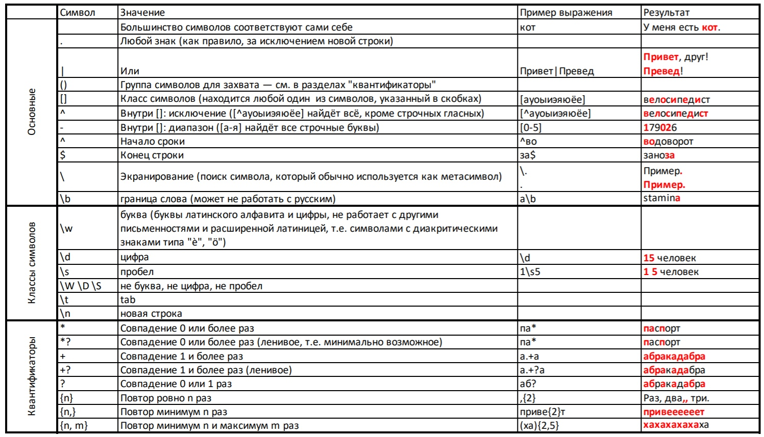

Выражения для решения популярных задач:
- Проверка формата электронной почты:
^[a-zA-Z0-9._%+-]+@[a-zA-Z0-9.-]+\.[a-zA-Z]{2,}$

- Поиск номера телефона:
b\d{3}[-.]?\d{3}[-.]?\d{4}\b

- Поиск URL:
^(http|https)://([\w-]+\.)+[\w-]+(/[\w-./?%&=]*)?$

Использование в Visual Studio:
- Откройте окно "Поиск и замена" (Ctrl + Shift + H).
- Выберите опцию "Использовать регулярные выражения".
- Введите шаблон и текст для поиска.

Использование в C#:
Создайте экземпляр класса Regex:
// pattern – строка с шаблоном
Regex regex = new Regex(pattern);
- Вызовите метод Match или Matches для поиска соответствий:

Match match = regex.Match(input);
MatchCollection matches = regex.Matches(input);

- Обработайте найденные соответствия:
if (match.Success) { ... } foreach (Match m in matches) { ... }

Регулярные выражения используются для поиска и обработки текстовой информации в различных приложениях. В C# класс Regex предоставляет удобный интерфейс для работы с регулярными выражениями.

